RFP 부록 A — 공정 설명
[가상 예시] 합성 시험 문서 — 실존 회사·데이터와 무관.
가상 제품 FX-MAB-01의 원료의약품 공정은 종균 배양부터 충전까지 7단계이며, 수확 단계 폐액은 별도 처리한다.
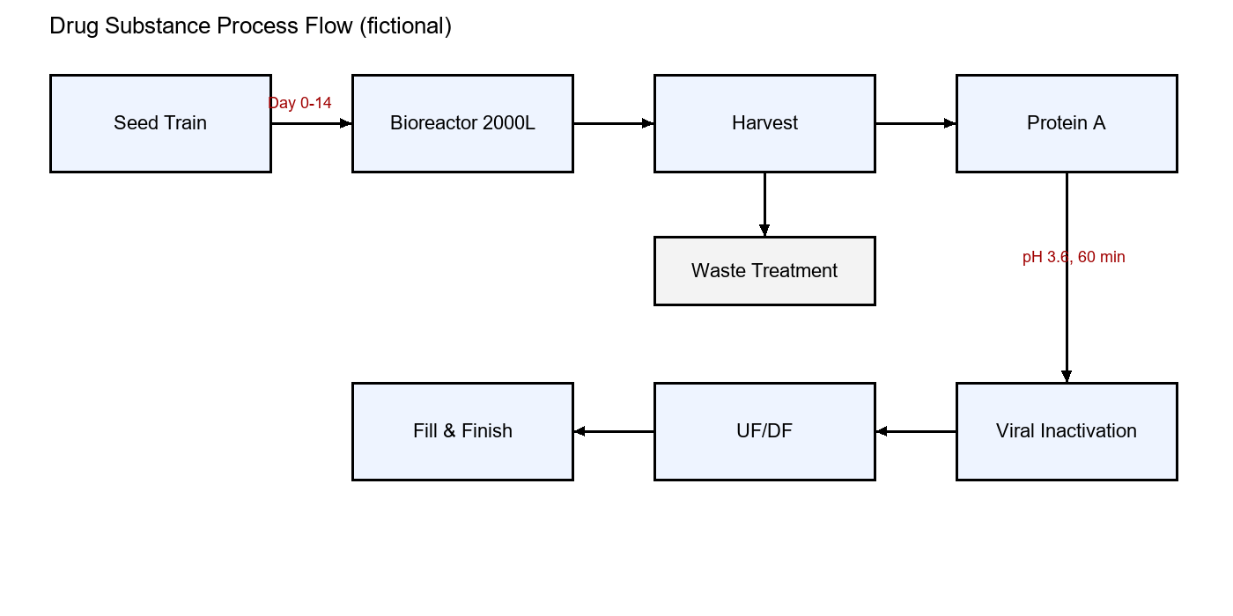
단계별 공정 조건과 일정은 본문 3장을 따른다.

